

**Об утверждении схем пастбищеоборотов на основании геоботанического обследования пастбищ по Акжарскому району Северо-Казахстанской области на 2022-2023 годы**

Постановление акимата Акжарского района Северо-Казахстанской области от 7 декабря 2021 года № 244

      В соответствии с подпунктом 10) пункта 1 статьи 31 Закона Республики Казахстан "О местном государственном управлении и самоуправлении в Республике Казахстан", подпунктом 3) пункта 1 статьи 9 Закона Республики Казахстан "О пастбищах" акимат Акжарского района Северо-Казахстанской области ПОСТАНОВЛЯЕТ:

      1. Утвердить схемы пастбищеоборота на основании геоботанического обследования пастбищ по Акжарскому району Северо-Казахстанской области на 2022-2023 годы, согласно приложениям 1, 2, 3, 4, 5, 6, 7, 8, 9, 10, 11,12, 13 к настоящему постановлению.

      2. Контроль за исполнением настоящего постановления возложить на курирующего заместителя акима района.

      3. Настоящее постановление вводится в действие по истечении десяти календарных дней после дня его первого официального опубликования.

|  |  |
| --- | --- |
| *Аким района* | *К. Калиев* |

|  |  |
| --- | --- |
|  | Приложение 1 |
|  | к постановлению акимата |
|  | Акжарского района |
|  | от 7 декабря 2021 года |
|  | № 244 |

**Схема пастибищеоборота на основании геоботанического обследования пастбищ Ленинградского сельского округа Акжарского района**

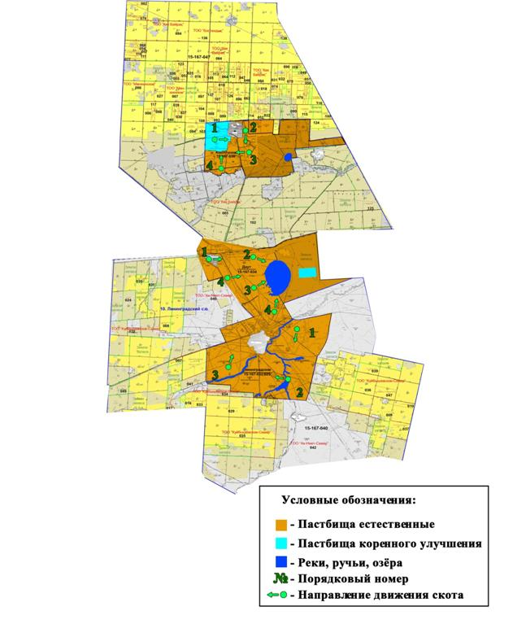

|  |  |
| --- | --- |
|  | Приложение 2 |
|  | к постановлению акимата |
|  | Акжарского района |
|  | от 7 декабря 2021 года |
|  | № 244 |

**Схема пастибищеоборота на основании геоботанического обследования пастбищ Кишикаройского сельского округа Акжарского района**

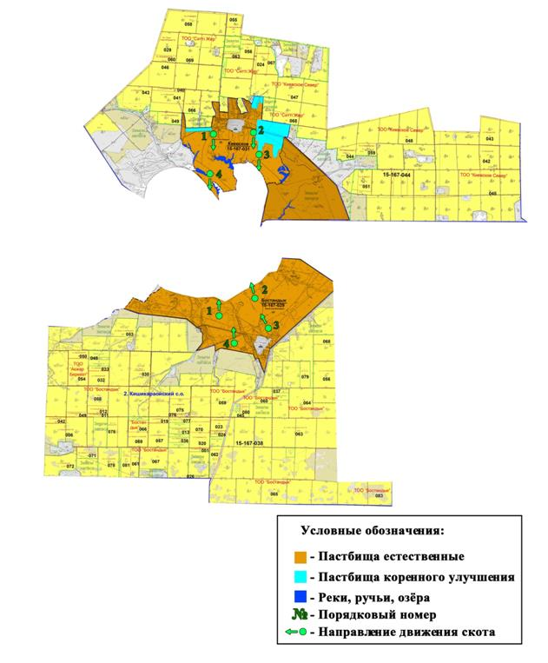

|  |  |
| --- | --- |
|  | Приложение 3 |
|  | к постановлению акимата |
|  | Акжарского района |
|  | от 7 декабря 2021 года |
|  | № 244 |

**Схема пастибищеоборота на основании геоботанического обследования пастбищ Алкатерекского сельского округа Акжарского района**

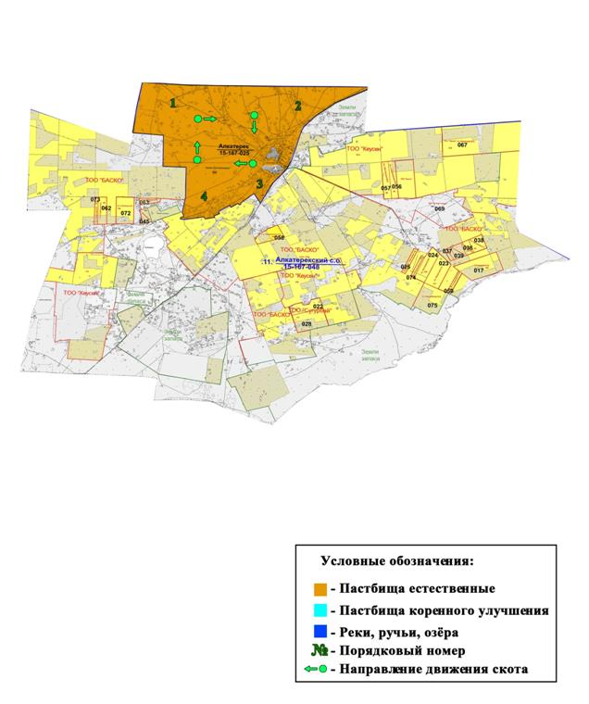

|  |  |
| --- | --- |
|  | Приложение 4 |
|  | к постановлению акимата |
|  | Акжарского района |
|  | от 7 декабря 2021 года |
|  | № 244 |

**Схема пастибищеоборота на основании геоботанического обследования пастбищ Майского сельского округа Акжарского района**

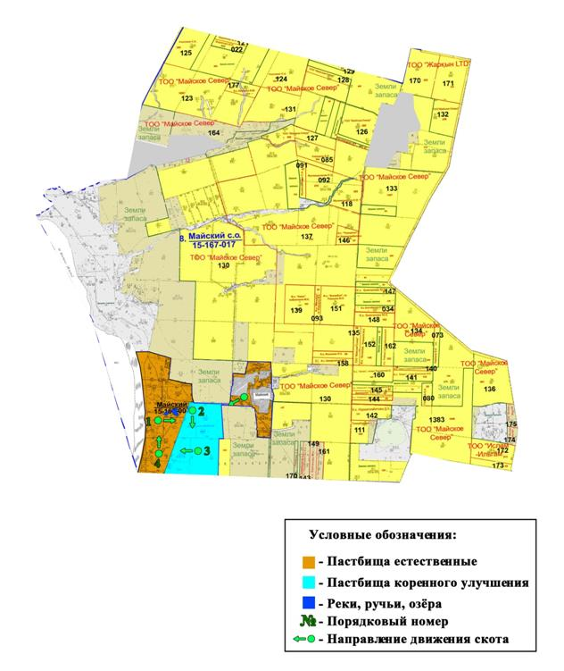

|  |  |
| --- | --- |
|  | Приложение 5 |
|  | к постановлению акимата |
|  | Акжарского района |
|  | от 7 декабря 2021 года |
|  | № 244 |

**Схема пастибищеоборота на основании геоботанического обследования пастбищ сельского округа Үлкен Қараой Акжарского района**

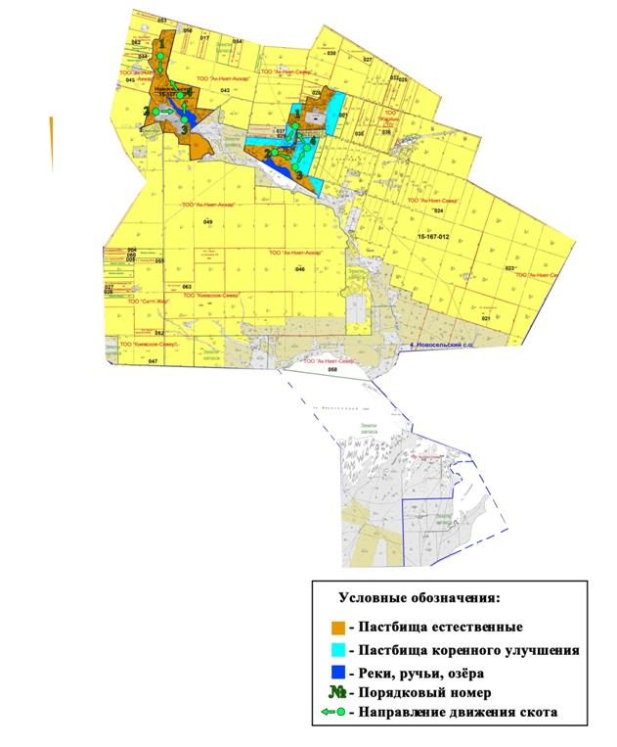

|  |  |
| --- | --- |
|  | Приложение 6 |
|  | к постановлению акимата |
|  | Акжарского района |
|  | от 7 декабря 2021 года |
|  | № 244 |

**Схема пастибищеоборота на основании геоботанического обследования пастбищ Уялинского сельского округа Акжарского района**

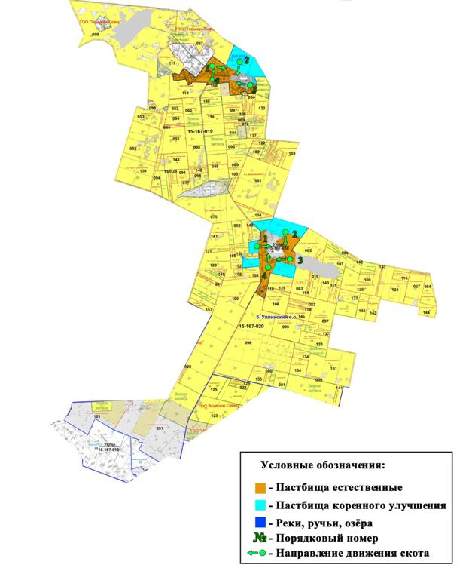

|  |  |
| --- | --- |
|  | Приложение 7 |
|  | к постановлению акимата |
|  | Акжарского района |
|  | от 7 декабря 2021 года |
|  | № 244 |

**Схема пастибищеоборота на основании геоботанического обследования пастбищ Кенащинского сельского округа Акжарского района**

|  |  |
| --- | --- |
|  | Приложение 8 |
|  | к постановлению акимата |
|  | Акжарского района |
|  | от 7 декабря 2021 года |
|  | № 244 |

**Схема пастибищеоборота на основании геоботанического обследования пастбищ Кулыкольского сельского округа Акжарского района**

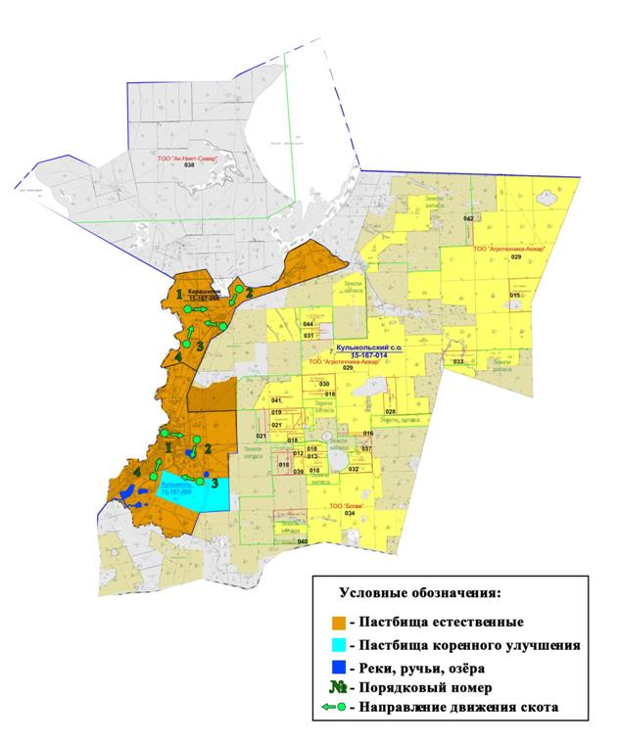

|  |  |
| --- | --- |
|  | Приложение 9 |
|  | к постановлению акимата |
|  | Акжарского района |
|  | от 7 декабря 2021 года |
|  | № 244 |

**Схема пастибищеоборота на основании геоботанического обследования пастбищ Акжаркынского сельского округа Акжарского района**

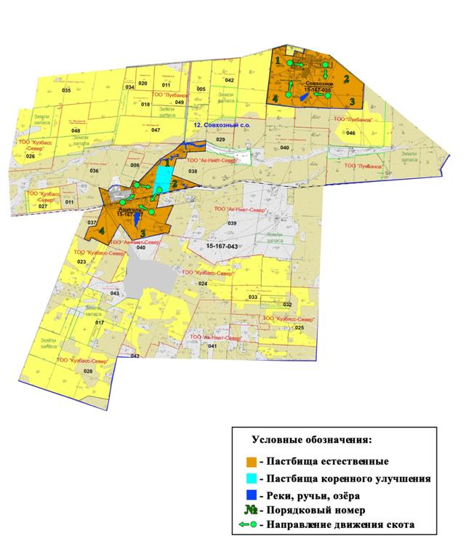

|  |  |
| --- | --- |
|  | Приложение 10 |
|  | к постановлению акимата |
|  | Акжарского района |
|  | от 7 декабря 2021 года |
|  | № 244 |

**Схема пастибищеоборота на основании геоботанического обследования пастбищ Восходского сельского округа Акжарского района**

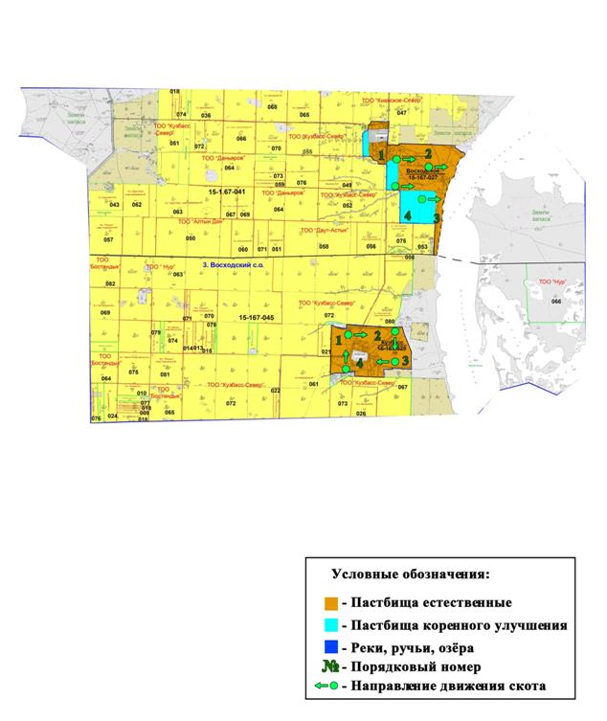

|  |  |
| --- | --- |
|  | Приложение 11 |
|  | к постановлению акимата |
|  | Акжарского района |
|  | от 7 декабря 2021 года |
|  | № 244 |

**Схема пастибищеоборота на основании геоботанического обследования пастбищ Айсаринского сельского округа Акжарского района**

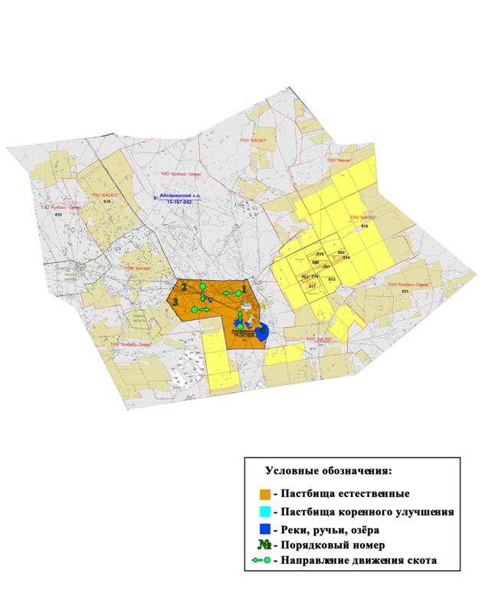

|  |  |
| --- | --- |
|  | Приложение 12 |
|  | к постановлению акимата |
|  | Акжарского района |
|  | от 7 декабря 2021 года |
|  | № 244 |

**Схема пастибищеоборота на основании геоботанического обследования пастбищ Талшикского сельского округа Акжарского района**

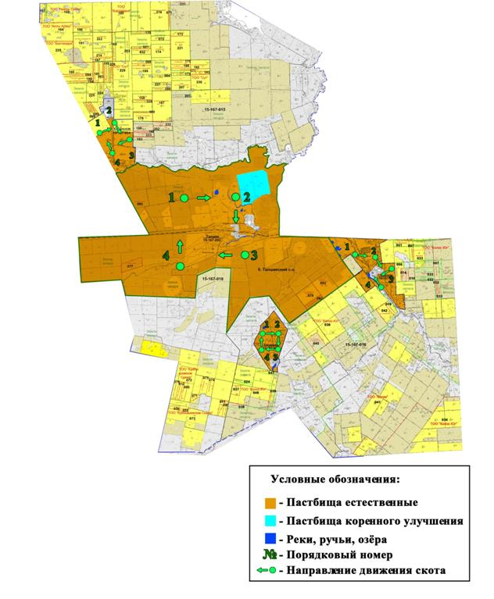

|  |  |
| --- | --- |
|  | Приложение 13 |
|  | к постановлению акимата |
|  | Акжарского района |
|  | от 7 декабря 2021 года |
|  | № 244 |

**Календарный график по использованию пастбищ, устанавливающий сезонные маршруты выпаса сельскохозяйственных животных**

|  |  |  |  |  |  |
| --- | --- | --- | --- | --- | --- |
| № п/п | Наименование сельского округа | Номера полей | | | |
| 1 | 2 | 3 | 4 |
| 1 | Айсаринский | с 25 апреля по 24 июня  однократное стравливание | с 25 июня по 24 августа однократное стравливание | с 25 августа по 22 октября  однократное стравливание | Отдыхающее поле |
| 2 | Акжаркынский | Отдыхающее поле | с 25 апреля по 24 июня  однократное стравливание | с 25 июня по 24 августа однократное стравливание | с 25 августа по 22 октября  однократное стравливание |
| 3 | Алкатерекский | с 25 апреля по 24 июня  однократное стравливание | Отдыхающее поле | с 25 июня по 24 августа однократное стравливание | с 25 августа по 22 октября  однократное стравливание |
| 4 | Восходский | с 25 апреля по 24 июня  однократное стравливание | с 25 июня по 24 августа однократное стравливание | Отдыхающее поле | с 25 августа по 22 октября  однократное стравливание |
| 5 | Кишикаройский | с 25 апреля по 24 июня  однократное стравливание | с 25 июня по 24 августа однократное стравливание | с 25 августа по 22 октября  однократное стравливание | Отдыхающее поле |
| 6 | Кенащинский | Отдыхающее поле | с 25 апреля по 24 июня  однократное стравливание | с 25 июня по 24 августа однократное стравливание | с 25 августа по 22 октября  однократное стравливание |
| 7 | Кулыкольский | с 25 апреля по 24 июня  однократное стравливание | Отдыхающее поле | с 25 июня по 24 августа однократное стравливание | с 25 августа по 22 октября  однократное стравливание |
| 8 | Ленинградский | с 25 апреля по 24 июня  однократное стравливание | с 25 июня по 24 августа однократное стравливание | Отдыхающее поле | с 25 августа по 22 октября  однократное стравливание |
| 9 | Майский | с 25 апреля по 24 июня  однократное стравливание | с 25 июня по 24 августа однократное стравливание | с 25 августа по 22 октября  однократное стравливание | Отдыхающее поле |
| 10 | Улкен-Караойский | Отдыхающее поле | с 25 апреля по 24 июня  однократное стравливание | с 25 июня по 24 августа однократное стравливание | с 25 августа по 22 октября  однократное стравливание |
| 11 | Талшыкский | с 25 апреля по 24 июня  однократное стравливание | Отдыхающее поле | с 25 июня по 24 августа однократное стравливание | с 25 августа по 22 октября  однократное стравливание |
| 12 | Уялинский | с 25 апреля по 24 июня  однократное стравливание | с 25 июня по 24 августа однократное стравливание | Отдыхающее поле | с 25 августа по 22 октября  однократное стравливание |

© 2012. РГП на ПХВ «Институт законодательства и правовой информации Республики Казахстан» Министерства юстиции Республики Казахстан